Prénom : ………………………………. | Date : …………………..…………………………………….

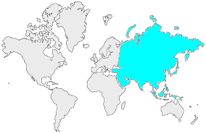12 | L’ASIE  Questions (1/4 - C)

- Indique sur la carte l’emplacement des 12 photos du dossier en inscrivant le numéro dans les cercles.

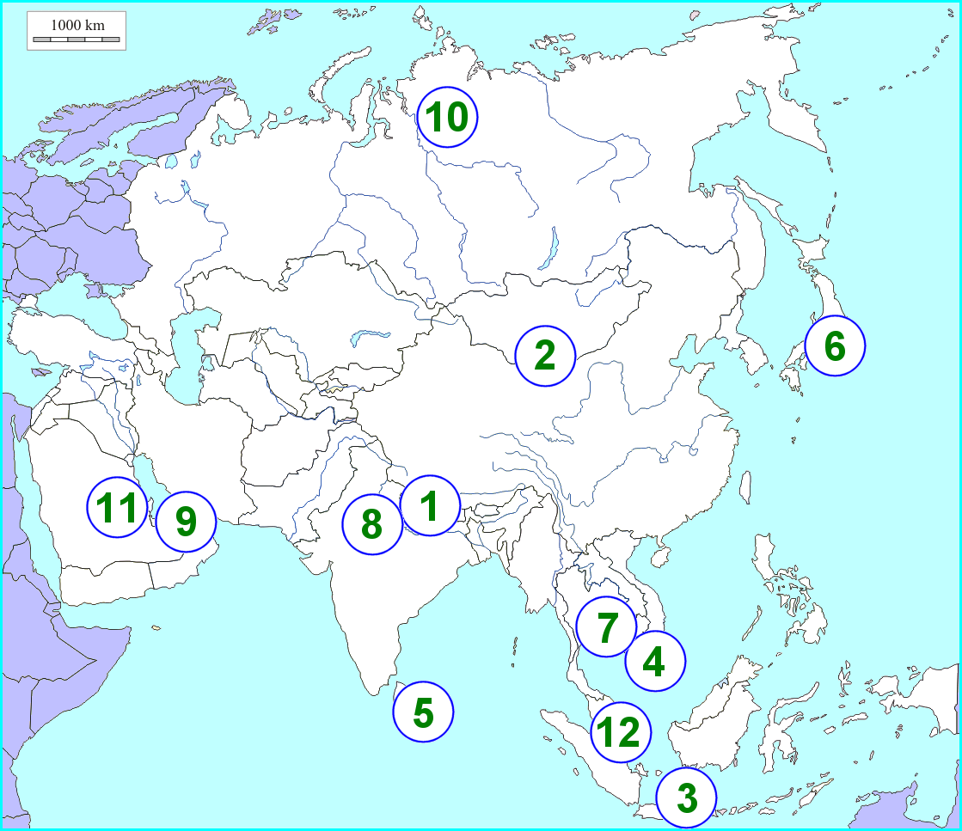

- Compare les photos 2 et 6 en les décrivant (Conditions de vie pour les hommes) :

La photo 2 représente un désert. Les conditions de vie (Climat) sont très défavorables à l'implantation humaine.
La photo 6 représente une ville portuaire sur le littoral. Les conditions de vie semblent être très favorables (matières premières de la mer, commerces...).

- Compare les photos 10 et 12 en les décrivant (Types d'habitats humains) :

La photo 10 représente un type d'habitat dispersé (maisons isolées) sans doute à cause du climat froid qui règne dans les steppes de Sibérie.
La photo 12 représente une ville portuaire en pleine expansion. On y trouve de brands immeubles et donc un habitat concentré.

